**RAPORT PRIVIND SITUAŢIA HIDROMETEOROLOGICĂ ŞI A CALITĂŢII MEDIULUI**

**în intervalul 08.05.2019, ora 08.00 – 09.05.2019, ora 08.00**

1. ***SITUAŢIA HIDROMETEOROLOGICĂ***

**1. Situația și prognoza hidro pe râurile interioare şi Dunăre din 09.05.2019, ora 07.00**

**RÂURI**

Debitele au fost, în general, în scădere, exceptând cursul superior al Prutului, cursurile mijlocii şi inferioare ale Someşului, Mureşului, Jiului, Oltului, Argeşului, Ialomiţei, Siretului, Buzăului, Bârladului, Jijiei şi cursurile inferioare ale Turului, Barcăului, Crişului Repede, Târnavelor, Sucevei şi Moldovei, unde au fost în creştere prin propagare.

Pe râurile din Dobrogea debitele au fost relativ staţionare.

Debitele se situează, în general, la valori în jurul și peste mediile multianuale lunare, exceptând râurile din bazinele mijlocii şi inferioare ale: Jiului, Argeşului şi Ialomiţei, bazinul inferior al Oltului şi râurile din Dobrogea, unde situează la valori cuprinse între 30-90% din acestea.

Se situează peste:

**- COTELE DE INUNDAŢIE:** Tur – Micula (310+18)-jud.SM, Târnava Mică – Târnăveni (320+8)-jud. MS şi Prut – Oroftiana (470+64)-jud.BT;

**- COTELE DE ATENŢIE:** Tur – Călineşti Oas (350+30)-jud. SM, Tur – Turulung (360+36)-jud. SM, Someşul Mic – Sălăţiu (200)-jud. CJ, Crasna – Domăneşti (400+77)-jud. SM, Timiş – Grăniceri (600+52)-jud. TM, Bârzava – Partoş (50+50)-jud. TM, Olt – Hoghiz (300+16)-jud. BV, Râul Negru - Reci (300+6)-jud. CV, Prut – Rădăuţi Prut (290+91)-jud.BT, Miletin – Şipote (150+21)-jud.IS şi Bârlad – Bârlad (350)-jud.VS.

Este în vigoare [**AVERTIZAREA HIDROLOGICĂ PENTRU FENOMENE IMEDIATE NR. 1 din 08.05.2019**](http://www.inhga.ro/-/avertizare-hidrologica-pentru-fenomene-imediate-nr-1-din-08-05-2019)**.**

Debitele vor fi, în general, în scădere, exceptând cursul superior al Prutului, cursurile mijlocii şi inferioare ale Mureşului şi Siretului, cursurile inferioare ale: Someşului, Jiului, Oltului, Argeşului, Ialomiţei, Buzăului şi Bârladului, unde vor fi în creştere prin propagare.

Pe râurile din Dobrogea, debitele vor fi relativ staţionare.

Sunt posibile creşteri de niveluri şi debite ca urmare a precipitaţiilor prognozate şi propagării pe unele râuri mici din jumătatea de vest a ţării.

Se vor mai situa peste **COTELE DE ATENȚIE,** prin propagare, unele râuri din nordul, centrul şi estul ţării, cu valori de până la 60 de cm.

Se menţine în vigoare **[AVERTIZAREA HIDROLOGICĂ PENTRU FENOMENE IMEDIATE NR. 1 din 08.05.2019](http://www.inhga.ro/-/avertizare-hidrologica-pentru-fenomene-imediate-nr-1-din-08-05-2019).**

**DUNĂRE**

Debitul la intrarea în ţară (secţiunea Baziaş) în intervalul 08.05 – 09.05.2019 a fost staţionar, având valoarea de 6300 m3/s, sub media multianuală a lunii mai (7250 m3/s).

În aval de Porţile de Fier debitele au fost în creștere.

Debitul la intrarea în ţară (secţiunea Baziaş) va fi în creştere (6500 m3/s).

În aval de Porţile de Fier debitele vor fi în creștere.

**2.** **Situația meteorologică în intervalul 08.05.2019, ora 08.00 – 09.05.2019, ora 06.00**

**ÎN ŢARĂ**

Vremea s-a menținut rece pentru această dată, chiar deosebit de rece în sudul, estul și centrul țării. Cerul a fost mai mult noros ziua și în prima parte a nopții în sud-estul și estul teritoriului și a plouat slab în Dobrogea și local în Moldova și estul Munteniei.  În restul teritoriului înnorările au fost doar temporare și numai izolat, în estul Transilvaniei s-au semnalat ploi slabe. În zona înaltă de munte a Carpaților Orientali trecător a fulguit. Vântul a suflat slab și moderat, cu intensificări în regiunile estice, dar și la munte unde rafalele au atins 90 de km/h și zăpada a fost spulberată. Stratul de zăpadă măsurat aseară la ora 20.00 în zona de munte era de până la 197 cm în masivul Făgăraș (Bâlea-Lac). Temperaturile maxime, în creștere față de ziua precedentă în mare parte din țară, s-au încadrat între 9 grade la Întorsura Buzăului, Mahmudia, Corugea, Toplița și Joseni și 21 de grade la Drobeta Turnu-Severin, iar la ora 06.00 se înregistrau valori termice cuprinse între -2 grade la Miercurea Ciuc și Toplița și 12 grade la Oravița și Moldova Nouă. Spre sfârșitul intervalului s-a semnalat brumă cu totul izolat în nordul țării.

**LA BUCUREŞTI**

Vremea s-a menținut deosebit de rece pentru această dată, deși valorile termice au fost în creștere față de ziua precedentă. Cerul a fost mai mult noros ziua, iar noaptea s-a degajat treptat. Vântul a suflat slab și moderat. Temperatura maximă a fost de 17 grade la Filaret și 16 grade la Afumați și Băneasa, iar la ora 06.00 se înregistrau 6 grade la stația meteo Băneasa, 7 grade la Filaret și 8 grade la Afumați.

**3. Prognoza meteorologică în intervalul 09.05.2019, ora 08.00 – 10.05.2019, ora 08.00**

**ÎN ŢARĂ**

Vremea va continua să se încălzească în cea mai mare parte a țării, dar valorile termice diurne vor fi în continuare mai scăzute decât normele perioadei. Cerul va fi variabil, cu înnorări temporar accentuate ziua în jumătatea de vest a țării și vor fi averse, mai ales după-amiaza și seara, în Banat, Crișana și Maramureș și pe arii restrânse în Oltenia și Transilvania, iar în cursul nopții în toate regiunile. Izolat, mai ales în vest, se vor înregistra cantități de apă mai însemnate. La munte, la altitudini mari, precipitațiile vor fi mixte. Vântul va sufla slab și moderat, cu unele intensificări pe crestele montane și pe litoral. Temperaturile maxime se vor situa între 12 grade în Dealurile de Vest și 21 de grade în Lunca Dunării, iar cele minime vor fi cuprinse între 5 și 12 grade.

**LA BUCUREŞTI**

Vremea va continua să se încălzească, dar valorile termice diurne vor rămâne sub normele perioadei. Cerul va fi variabil, cu înnorări temporar accentuate seara și noaptea, când vor fi averse, posibil însoțite de descărcări electrice. Vântul va sufla slab până la moderat. Temperatura maximă va fi de 19...20 de grade, iar cea minimă de 9...10 grade.

**4. Buletin nivometeorologic emis pentru perioada 08.05.2019, ora 21.00 – 09.05.2019, ora 21.00:**

**Evoluția vremii în ultimele 48 de ore**:

Vremea a fost rece. Cerul a fost noros. Pe arii extinse în cursul zilei de luni, 06 mai, s-au semnalat precipitații mixte, ninsori în zonele înalte, iar marți, 07 mai, s-au semnalat predominant ninsori. Cantitățile de apă au fost însemnate cantitativ în cursul zilei de luni și a nopții de luni spre marți când local au depășit 20-30 l/mp și pe arii restrânse 50-60 l/mp în Orientali și estul Meridionalilor, iar în ultimele 24 de ore au mai depășit local 10-15 l/mp. Vântul a suflat moderat, cu intensificări susținute ce au atins la rafală viteze maxime de 70-80 km/h în majoritatea masivelor, viscolind zăpada, și peste 100-120 km/h pe creste. S-a semnalat pe arii extinse ceață. Stratul de zăpadă a crescut accentuat în toate masivele montane, cu până la 50 cm în Făgăraș(Bâlea Lac).

**Grosimea stratului de zăpadă în 08.05.2019, ora 15.00:**

Carpații Meridionali: 198 cm Bâlea-Lac, 135 cm Vf. Omu, 35 cm Vf. Țarcu, Cuntu 6 cm, Sinaia 3 cm,

Carpații Orientali: Lăcăuți 21 cm, Călimani 16 cm, Ceahlău 15 cm, Iezer 11 cm, Bucin 4 cm, Fundata 3 cm,

Carpații Occidentali: Vlădeasa 4 cm.

**Evoluţia vremii în intervalul 08.05.2019, ora 21.00 – 09.05.2019, ora 21.00:**

Vremea se va încălzi. Cerul va fi variabil, temporar noros. Izolat se pot semnala precipitații mixte slabe. Vântul va sufla slab și moderat, cu intensificări temporare din sector nord-vestic ce pot atinge 50 km/h pe creste. Pe arii restrânse se va semnala ceață.

**Temperaturi prognozate pentru intervalul 08.05.2019, ora 21 – 09.05.2019, ora 21:**

Peste 1800 m: temperaturi minime: -6 la -2 gr.C; temperaturi maxime: 1 la 7 gr.C

Sub 1800 m: temperaturi minime: -2 la 3 gr.C; temperaturi maxime: 7 la 12 gr.C

**STABILITATEA ŞI EVOLUŢIA STRATULUI DE ZĂPADĂ PENTRU ALTITUDINI MAI MARI DE 1800 m**

**Masivul Făgăraș: risc mare**

În partea superioară a stratului de zăpadă întâlnim un strat de zăpadă instabilă și recent depusă, ce măsoară pe alocuri 50 cm. Atât sub acțiunea unor supraîncărcări slabe dar și în mod sponan sub acțiunea insolației sau a temperaturilor pozitive ce se vor înregistra odată cu încălzirea vremii, pe pantele suficient de înclinate, se vor semnala curgeri și avalanşe de dimensiuni medii ce pot antrena în unele cazuri și straturile mai vechi din profunzime putând duce la avalanșe de amploare mai mare.

**Masivele Bucegi, Parâng-Șureanu - risc însemnat**

În aceste masive, stratul nou depus are dimensiuni mai reduse, depășind doar pe alocuri 20 cm. Încălzirea vremii și insolația vor crește riscul declanșărilor spontane de avalanșe mici sau al curgerilor superficiale care pot antrena în cazuri izolate și straturile din profunzime pe pantele suficient de înclinate. Riscul este amplificat la supraîncărcări oricât de mici.

**Masivul Țarcu-Godeanu, Grupa Nordică a Carpaților Orientali (zona Munților Rodnei) și Grupa Centrală a Carpaților Orientali (zona Munților Călimani – Bistriței - Ceahlău): risc moderat**

Stratul de zăpadă este de dimensiuni destul de reduse, dar, în zonele cu depozite mai însemnate, sub acțiunea unor supraîncărcări mari și a temperaturilor pozitive, pe pantele înclinate, se pot declanșa curgeri și avalanșe mici de zăpadă proaspătă, riscul fiind amplificat la orice supraîncărcări.

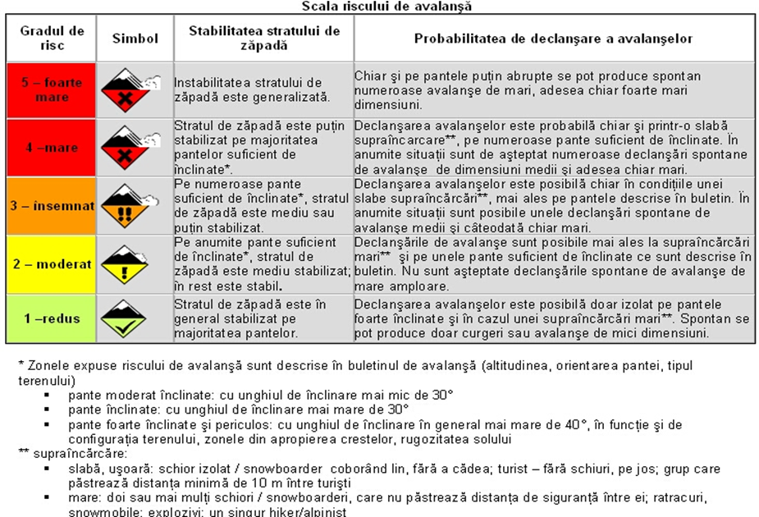

1. ***CALITATEA APELOR***

***Comisariatul Județean Iași din cadrul Gărzii Naționale de Mediu*** informează despre producerea, la 07.05.2019, la ora 14.540, unei poluări accidentale (irizații de natură uleioasă) a apei râului Bahlui, mal drept, pe raza municipiului Iași-zona dintre podul Tudor Vladimirescu și podul Sfântul Ioan. Cauza probabilă a poluării o reprezintă un deversor de ape uzate de pe fostele platforme industriale CFS1 și CFS2-administrate de către SC Apavital SA. Au fost prelevate probe de apă în vederea afectuării analizelor fizico-chimice de laborator din două secțiuni (râu Bahlui și canal de drenare folosit la descărcarea apelor de epurare din stații SC Apavital SA). Echipele de intervenție din cadrul SGA Iași au acționat în vederea stopării și colectării substanței deversate în canalizare la nivelul secțiunii de descărcare.

1. ***CALITATEA MEDIULUI***
2. **În domeniul aerului**

Nu s-au produs evenimente deosebite.

1. **În domeniul solului şi vegetaţiei**

Nu s-au produs evenimente deosebite.

1. **În domeniul supravegherii radioactivităţii mediului**

Menţionăm că pentru factorii de mediu urmăriţi nu s-au înregistrat depăşiri ale limitelor de avertizare/alarmare şi nu s-au semnalat evenimente deosebite. Parametrii constataţi la staţiile de pe teritoriul României s-au situat în limitele fondului natural.

1. **În municipiul Bucureşti**

În ultimele 24 de ore, sistemul de monitorizare a calităţii aerului în municipiul Bucureşti nu a semnalat depăşiri ale pragurilor de informare şi alertă.

DIRECȚIA DE COMUNICARE ȘI RESURSE UMANE